Ребенок не рождается школьником. Готовность к школьному обучению можно сравнить с фундаментом здания: хороший крепкий фундамент – залог надежности и качества будущей постройки.  Готовность к школе – это комплекс способностей, поддающихся упражнению.  Программы для подготовительной группы детского сада ориентированы на формирование у детей тех умений и навыков, которые будут необходимы ребенку для успешного обучения в школе, тем самым обеспечивая равные стартовые возможности для обучения.  Однако помните, что ответственность за воспитание и развитие ребенка, а, значит, и за подготовку к школе лежит на родителях!  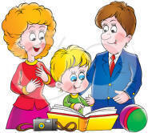  Если вы решили самостоятельно заниматься с ребенком, то необходимо учитывать следующее:  - Занятия с ребенком должны быть обоюдно добровольными.  - Их длительность не должна превышать 25 минут.  - Не пытайтесь предлагать ребенку задание, если он утомлен.  - Постарайтесь, чтобы занятия имели регулярный характер – «мозговой штурм» при подготовке не слишком эффективен.  - Даже если ребенок не смог выполнить задание целиком, а сделал только его часть, обязательно похвалите его за выполненную работу - это будет стимулом к дальнейшим успехам. | 1.У будущего первоклассника должно быть сформировано желание учиться. Для этого, готовя ребенка к школе, необходимо воспитывать у него стремление больше узнать, лучше уметь, выполнять трудные задания, добиваться результата.  2.У ребенка должна быть сформирована социальная позиция школьника: он должен относиться к взрослому как к учителю, указания которого обязательны, уметь взаимодействовать со сверстниками, контролировать свое поведение. Важно, чтобы ребенок усвоил хотя бы элементарные навыки самоконтроля и самооценки.  3.Ребенок должен уметь принимать учебную задачу, т.е. выделять в учебных заданиях не их внешнюю (сюжетную или игровую) форму, а то, чему нужно учиться.  4.У него должно быть сформировано умение действовать по заданному взрослым правилу, внимательно слушать и последовательно выполнять предлагаемые задания.  5.Необходимо формировать у ребенка внимательность, умение рассуждать, анализировать, сравнивать, обобщать и выделять существенные признаки предметов, развивать познавательную активность.  6.Мышцы руки должны быть достаточно крепкими, должна быть хорошо развита мелкая моторика, чтобы ребенок мог правильно держать ручку и карандаш, чтобы не уставал быстро при письме.  7.Существенными предпосылками к школьному обучению служит и развитие координации между движениями руки и глаза, т.к. ребенку в процессе учебы часто приходится одновременно смотреть на доску и списывать или срисовывать то, что он в данный момент рассматривает.  8.Успешность обучения связана с наличием навыков деятельности со сверстниками, с умением ребенка жить в коллективе, считаться с мнением других, уступать, помогать, подчиняться, лидировать. Необходимо научить ребенка общаться:  - слушать собеседника, не перебивая;  - говорить самому после того, как собеседник закончил свою мысль;  - пользоваться словами, характерными для вежливого обращения.  Ругать ребенка после того, как он оказался в чем-то несостоятельным – недопустимо. |   Закрепление социально-поведенческих норм способствуют «секреты общения», предлагаемые для запоминания:  - Называй друга по имени, и он будет обращаться к тебе так же!  - Будь внимателен к тем, кто тебя окружает, и люди будут уважать тебя!  - Будь вежлив, и у тебя будет много друзей!  - Умей внимательно слушать другого, говорить самому после того, как собеседник закончил свою мысль и ты сможешь узнать много нового!  - Умей поставить себя на место другого, и ты сможешь понять его!  Следует помнить, что методические приемы обучения в начальной школе постоянно меняются, существует множество авторских программ, поэтому ваши усилия полезнее направить на использование общеразвивающих упражнений, полезных для развития восприятия, памяти, внимания, тонкой моторики рук, речи. Учите ребенка обращать внимание на то, как звучат слова - предлагайте ему внятно повторять слова, как русские, так и иностранные, знакомые и незнакомые ("электрификация", "магистратура" и т. д.). Разучивайте с ним стихи, скороговорки и сочиняйте сказки. Просите не только повторять наизусть услышанный текст, но и пересказывать его своими словами. Вспомните коллективные игры типа "Барыня прислала сто рублей", "Я садовником родился..." - они развивают произвольность действий, сосредоточенность, обогащают речевой запас детей.
Интеллектуальная готовность не сводится к имеющемуся у ребенка словарному запасу, специальным умениям и навыкам. Существующие программы, их усвоение потребуют от него умения сравнивать, анализировать, обобщать, делать самостоятельные выводы.  Личностная готовность выражается в отношении ребенка к школе, к учебной деятельности, к учителям, к самому себе. Если ребенок не готов к социальной позиции школьника, то даже при наличии необходимого запаса умений и навыков, высокого уровня интеллектуального развития ему будет трудно в школе. Такие первоклассники ведут себя, как говорится, по-детски, учатся очень неровно. Их успехи налицо, если занятия вызывают у них непосредственный интерес. Но если интереса нет и дети должны выполнять задания из чувства ответственности, то такой первоклассник делает все небрежно, наспех, ему трудно достичь нужного результата.  К шести годам происходит оформление элементов волевого действия: ребенок способен поставить цель, принять решение, наметить план действия, исполнить его, проявить определенные усилия в случае преодоления препятствия, оценить результат своего действия. В шестилетнем возрасте цель достигается успешнее при игровой мотивации и при оценке поведения со стороны сверстников. Важным является умение подчинять свое поведение новым нормам и правилам, ориентироваться на указания учителя, обращенные к классу в целом, способность и желание внимательно слушать и точно выполнять эти указания.  В этом возрасте необходимо развивать способность действовать по моральным мотивам, при необходимости отказываясь от того, ч то непосредственно привлекает, т.к. шестилетний ребенок способен соподчинять мотивы своего поведения. Первостепенное значение в формировании воли имеет воспитание мотивов достижения цели, а именно стремление не пасовать перед трудностями, не отказываться от намеченной цели при столкновении с препятствиями.  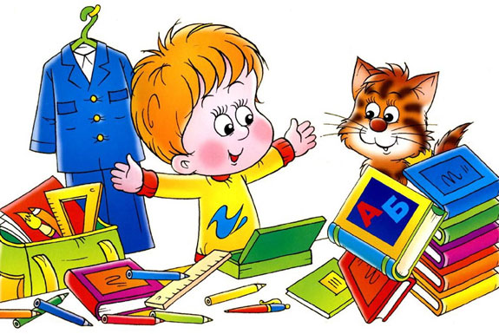 | И, как бы ни продвигались объективные успехи вашего ребенка, старайтесь создавать здоровый настрой перед школой, при котором он бы стремился к знаниям, и был уверен в том, что он все равно для вас самый любимый!  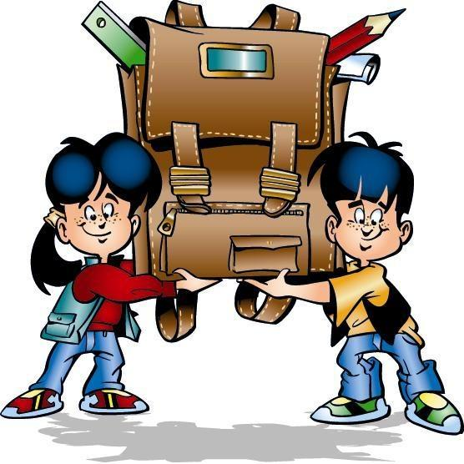  Если у вас возникли вопросы по готовности ребенка к школе, а также многие другие, касающиеся познавательного развития детей, вам окажет квалифицированную помощь педагог – психолог  Терёхина Т.В.  Запись по телефону:  83453921661.  Адрес: ул. Ленина 5, 3 этаж, 321 каб. | АДМИНИСТРАЦИЯ  ВАГАЙСКОГО МУНИЦИПАЛЬНОГО РАЙОНА  УПРАВЛЕНИЕ ОБРАЗОВАНИЯ  РАЙОННАЯ  ПСИХОЛОГО-МЕДИКО-ПЕДАГОГИЧЕСКАЯ КОМИССИЯ  (ПМПК)  Рекомендации родителям будущих первоклассников  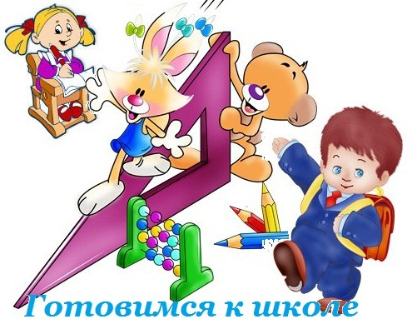  С. Вагай  2014 г.

